**靖西市锰矿有限责任公司电解金属锰厂**

**二线电解三车间配电房母线铜排技术规范书**

**编制**

**审核**

**批准**

|  |  |
| --- | --- |
| 招标方： | 靖西市锰矿有限责任公司 |
| 投标方： |  |

年 月 日

目录

一、 总则 2

二、 设备运行环境条件 4

三、 供货范围 5

四、 技术要求 5

六、设备执行标准与规范 9

七、技术资料 10

八、安装、运输、调试及验收 10

九、质保要求及性能考核 11

十、售后及服务要求 12

十一、供货时间、地点及交货方式 13

十二、其它 13

**一、总则**

1.1本技术条件仅适用于靖西市锰矿有限责任公司电解金属锰厂二线电解三车间母线铜排的生产、加工、检验、包装、运输、验收和服务等方面的技术要求。

1.2本技术条件提出的是最低限度的技术要求，并未对一切技术细节做出规定，也未充分引述有关标准、规程和规范的条文，投标方保证提供符合本技术条件和有关中国国家标准(GB系列)和有关行业最新标准要求的优质设计及产品；同时满足中国国家有关安全、环保等强制性法规、标准的要求。

1.3本技术条件所使用的标准如与投标方所执行的标准水平不一致时，按较高标准执行。如果本技术条件与现行使用的有关国家标准以及部颁标准有明显抵触的条文，投标方应及时书面通知招标方进行解决。

1.4投标方保证所提供的产品必须完全符合本技术条件，并保证供货的完整性和满足安装、使用安全、可靠的要求。在现场安装、调试、试生产或生产过程中，如因设计缺陷、产品质量等供方原因造成发生质量或安全事故，供方全部承担由此造成的损失和后果，需方不承担任何责任。

1.5招标方提供给投标方的设计条件如有遗漏，投标方有责任向甲方书面索取。投标方有责任对本招标技术条件中的技术条款提出补充。若在安装运行中发现缺项或不能满足规定的技术条款工作需要时，由投标方负责补齐且不得增加费用。

1.6如果投标方没有以书面方式对本技术条件的条文提出异议，招标方将认为投标方提供的产品完全符合本技术条件的要求。

1.7投标方供应的产品应是技术先进并经过相近参数三年以上成功运行实践证明是成熟可靠的产品。

**二、项目概况及自然条件**

2.1 厂址概述：

本项目工程厂址位于广西靖西市湖润镇新兴街靖西市锰矿有限责任公司电解金属锰厂厂区内。

2.2 自然条件：

本项目建设地在广西靖西市，为亚热带季风气候，其特点是：年日照1600小时，雨量1200毫米以上,平均气温20.8-22.4度。其主要气象要素如下：

3.3气象条件

（1）气温

年平均气温 20.8-22.4 ℃

最高气温 39.5℃

最冷气温 1℃

极端最高气温 42.6℃

（2）空气湿度 65%-90%

（3）大气压力

年平均气压 101.09kPa

（4）降雨量

年平均降雨量 1200mm

（5）风

瞬时最大风速 40m/s（地面以上10m处）

风荷载 0.40kPa（地面以上10m处）

年平均风速 2.9m/s

年主导风向 SSW

夏季主导风向 -SSW

冬季主导风向 SSW

（6）地震设防烈度 6度

（7）海拔高度 400m

**三、主要性能参数要求**

3.1 材质要求

铜母线导体应选用国标T2硬电解铜，铜排纯度要求在99.9%以上,电阻率不大于Ω.mm2/m；

投标时应提供铜导体纯度检测报告；

导电排规格由投标厂家提供（国家强制性产品认证CCC）。

3.2 执行标准:

技术规范书报规范的设备遵守现行国标及有关行业标准，如下列规范和标准，但不限于此：

GB156 标准电压

GB/T762 标准电流等级

GBJ149 电气装置安装工程母线装置施工及验收规范

GB5231 加工铜及铜合金化学成分和产品形状

GB2900 电工名词术语

BS159 高压母线及母线连接规范

GB/T5273 高压柜、高压电器和套管的接线端子

GB4955 金属覆盖层厚度测量 阳极溶解库伦法

GB4956 磁性基体上非磁性覆盖层厚度测量 磁性方法

GB5270 金属基体上的金属覆盖层（电沉积层和化学沉积层）附着强度试验方法

GB191 包装贮运标志

3.3技术参数

系统条件

|  |  |  |
| --- | --- | --- |
| 序号 | 内容 | 招标文件要求 |
| 1 | 额定电压 | 40KV |
| 2 | 额定绝缘电压 | 85KV |
| 2 | 额定频率 | 50Hz |

3.3.1 铜母线当出厂，应按表4.1的要求进行检验。

母线的机械性能和电阻率 表4.1

|  |  |  |  |  |
| --- | --- | --- | --- | --- |
| 母线名称 | 母线型号 | 最小抗拉强度（N/mm2） | 最小伸长率（%） | 20℃时最大电阻率(Ω·mm2/m） |
| 铜母线 | TMY-3(10*100)mm | 255 | 6 | 0.01777 |

3.3.2母线表面应光洁平整，不应有裂纹、折皱、夹杂物及变形和扭曲现象。

3.3.3成套供应封闭母线、插接母线槽的各段应标志清晰，附件齐全，外壳无变形，内部无损伤。螺栓固定的母线搭接面应平整，其镀银层有麻面、起皮及末覆盖部分。

3.3.4各种金属构件和安装螺孔不应采用气焊割孔或电焊吹孔，须经数控加工设备加工完成。

3.3.5硬母线加工

1）母线应矫正平直，切断面应平整。

2）矩形母线应进行冷弯，不得进行热弯。

3.3.6母线接头螺孔的直径宜大于螺栓直径1mm；钻孔应垂直、不歪斜，螺孔间中心距离的误差应为±0.5mm。

3.3.7母线的接触面加工必须平整，无氧化膜。经加工后其截面减少值：铜母线不应超过原截面的3%；铝母线不应超过原截面的5%。具有镀银层的母线搭接面，不得任意锉磨。

3.4 封闭母线设备制造满足下列技术要求：

3.4.1本技术协议书不规定设计和结构的全部细节，但要求组件的设计和运输应按工厂装配的最大可能，以便使现场安装工作量为最小。

3.4.2封闭母线与高压柜出线套管的连接，为垂直安装。其相间距离与高压柜相间距离相对应。高压柜的出线端子设于高压柜箱盖的升高座上。与设备连接处外壳设观察窗。

3.4.3 母线为自然冷却， 封闭母线金属外壳应为防潮、防尘和防雨。应适应户内和户外的环境温度和湿度，室内部分应是防尘防滴的，外壳应能抵挡任何风雪的侵蚀。外壳的防护等级不小于IP55。

3.4.4 封闭母线采用可拆卸夹具、密封件和外罩组件、连接设备端子、母线支持绝缘子和隔离措施，保证不需切割和重新焊接任何部件即能方便地进行维修、试验和拆卸。并有采取防止内部积水的措施。

3.4.5 由制造厂成套供货的外壳支持钢构件，无论屋内外均应热镀锌处理。钢构件不应构成闭合磁路，导体支持夹板应采用非磁性材料。由制造厂成套供货的外壳支、吊钢梁，无论屋内外均应热镀锌处理。

3.4.6 封闭母线在适当位置设检修点，以便对壳内进行检查和维护, 封闭母线的一侧(或盖上)应可拆卸开，以满足现场安装用。母线支持绝缘件、母线接头以及断开装置，均可通过手孔或其他方式方便地进行维护、试验和装卸。

3.4.7 在所有情况下，可挠性连接的载流量应大于所连接母线的载流量的1.25倍。连接件的长度应能在连接体拿开后(设备现场试验电压下)带电母线和邻近端子(或地)之间有足够的相-相间带电距离，连接体接上后，导体与外壳间亦应满足相-地电气距离。

3.4.8 封闭母线的轴向和横向上，应能满足局部基础在允许范围内的不同沉降和位移，封闭母线的结构应能补偿导体及外壳因温度变化和基础差异沉降造成30mm以内位移。

3.4.9 矩形横断面的外壳互相对接的两边垂直度不得超过l度。

3.4.10 母线外壳制造段节的不直误差应不超过其本身长度的l／1000。

3.4.11 封闭母线的焊接应采用惰性气体保护氩弧焊接法，焊缝不应有裂纹、烧穿、焊坑、焊瘤等。

3.4.12 焊缝应经过x射线或超声波探伤检验合格。

3.4.13 为便于 封闭母线散热，导体外表面及外壳内表面均应涂无光泽黑色漆，外壳外表面涂无光泽浅灰色漆。

3.4.14 封闭母线外表面涂漆应均匀，不应有明显锤痕、划伤或由于焊接变形而产生影响母线正常运行和安装的缺陷。

3.4.15 在母线导体和外壳的适当位置应标有黄、绿、红相序标记、安装顺序编号、安装定位、标记和接地标记等。

3.4.16 母线应采取措施防止凝露， 母线外壳在安装最低处，应设置泄水

装置，泄水阀便于操作。

3.4.17 连接导体和外壳的焊接，采用惰性气体保护电弧焊接（氩弧焊）。焊缝截面不小于被焊截面的1.25倍。焊缝宽度以大于坡口宽度2mm为宜，深度不超过被焊金属厚度的5％，未焊透长度不得超过焊缝长度的10％，焊缝不允许有裂纹、烧穿、焊坑、焊瘤等。焊缝经X射线或超声波探伤检验合格。导体及伸缩节抽样探伤长度不少于焊缝长度的25％，外壳不少于焊缝长度的 10％。母线导体连接的紧固件，采用非磁性材料。

3.4.18 封闭母线与设备柜的连接端，装有密封隔离板，防止柜内故障波及母线，设备与母线的连接便于拆卸。当母线穿过墙或楼板时，应提供隔火设施，隔火设施应有与楼板和墙体相同的耐火等级，而最小不应短于3小时，导体安装设计不应使导体的最热点出现在隔火设施处。封闭母线在户内外穿墙处采取措施密封，防止外壳中户内外空气对流而产生结露。

3.4.19 封闭母线相序与施工图一致，支吊方式按设计院施工图确定。

3.4.20 设备和设备支架应能承受其规定范围内的地震荷载，即整个母线安装后的任何一部分，应能安全地耐受由地震引起的动态力，并能保持其结构的整体性。地震荷载及其它所有荷载联合作用下的最大应力应小于材料的允许工作应力极根。

3.4.21 封闭母线与开关柜、高压柜的接口由封闭母线厂负责，封闭母线与设备连接的接头由封闭母线厂提供。

3.4.22 接地

封闭母线支持结构的金属部分可靠接地。 封闭母线的外壳本身可以当作接地体，但外壳各段间必须有可靠的电气连接，保持外壳电气的连续性。

封闭母线的外壳采用多点接地方式。连接线的截面不小于有关的规定，以保证具有通过短路电流的能力。

当母线通过短路电流时，外壳感应电压不超过24V。

供方提供母线外壳各段之间的连接线（或可伸缩的连接板），使封闭母线外壳全程形成良好的电气通路。

3.4.23 封闭母线的导体支吊跨距避开共振区。

3.4.24 在封闭母线外壳上合适的位置设接地端子，并有明显的标志。

3.4.25 封闭母线的整体寿命不小于30年。

**四、质量要求**

4.1设计和制造不低于相关国家标准及行业标准的规定。从订货之日至乙方制造之日的这段时期内，如行业规范及国家标准更新时，按新标准执行。

4.2 应保证货物为全新、未使用的符合国家质量标准的合格品报价方应保证其提供的产品在正确安装、正常使用和保养条件下，在规定的使用寿命期内具有满意的性能。

4.3 交付的产品不应存在瑕疵或缺陷。对短期检验难以发现的隐蔽瑕疵，甲方享有在质保期届满前向乙方提出质量异议的权利。乙方对存在质量问题的产品，应予以免费修复、退换或者重做；如乙方不履行上述修复、退换、重做义务的，甲方有权解除合同，乙方应按合同条款执行相关约定。

4.4 因质量问题无法正常使用，经甲方指定的质量检验(鉴定)机构进行鉴定后，认为产品存在质量问题的，甲方有权解除合同，乙方应按合同条款执行相关约定。

4.5 所供不合格产品给甲方造成的损失，甲方有权从质保金中扣除。4.6 合同履行过程中，乙方应向甲方提供满足甲方要求的性能测试报告、材料检验报告等。

**五、供货清单**

本项目在原高压配电房内新增两台高压开关柜，柜体已吊装到位，为确保母线铜排安装达到高压电气装置规范和安全要求，投标方必须到现场对柜体出线布置设计和测量、测绘出图后才能进行生产加工母线铜排。

5.1配电房柜体尺寸：

旧柜体尺寸：2870*1400*2600mm

新柜体尺寸：3000*1700*2600mm

新旧柜体通道距离：1630mm。

母线铜排供货规格 表3.1

| **序号** | **材料名称** | **型号及规格** | **单位** | **数量** | **备注** |
| --- | --- | --- | --- | --- | --- |
| 1 | A铜排 | TMY-1(10*100)mm | 套 | 1 | 含螺栓及开孔 |
| 1.1 | ①号铜排 | 100*10*250mm | 条 | 1 |  |
| 1.2 | ②号铜排 | 100*10*5590+110+790mm | 条 | 1 | 折弯设计 |
| 1.3 | ③号铜排 | 100*10*1350 | 条 | 1 |  |
| 2 | B铜排 | TMY-1(10*100)mm | 条 | 1 |  |
| 2.1 | ④号铜排 | 100*10*4858+110+790mm | 套 |  | 含螺栓及开孔 |
| 2.2 | ⑤号铜排 | 100*10*750mm | 条 | 1 | 折弯设计 |
| 3 | C铜排 | TMY-1(10*100)mm | 套 | 1 | 含螺栓及开孔 |
| 3.1 | ⑥号铜排 | 100*10*500mm | 条 | 1 |  |
| 3.2 | ⑥号铜排 | 100*10*5590+110+1220mm | 条 |  | 折弯设计 |
| 4 | 顶部防护罩 | 长6400*宽2350*高830mm | 个 | 1 | 要求上开门，左右开门设计 |
| 5 | 柜测防护罩 | 高2020*宽1450*长1200mm | 个 | 1 | 铜排连接处侧开门 |
| 6 | 绝缘支撑子 | ZJ-35Q/145*320高压绝缘子35KV支柱绝缘子环氧树脂绝缘柱80*320 | 个 | 18 | 1米一个，配螺栓 |
| 7 | 穿墙套筒 | 高压穿墙套管TG3-40.5KV/260X260X450/395套管35KV环氧树脂 | 个 | 3 | 配螺栓 |
| 注：铜排连接处开孔，热缩绝缘套管。详见附图 | | | | | |

3.2 配电房高压柜现场布置图

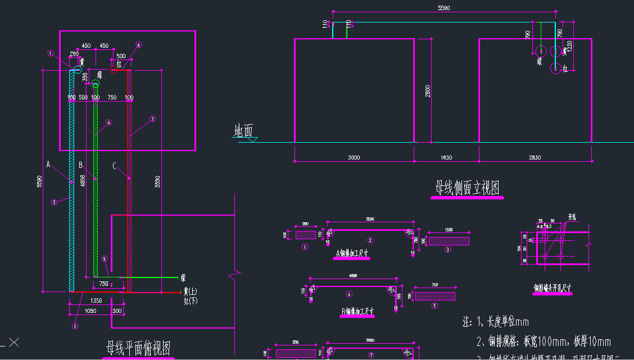

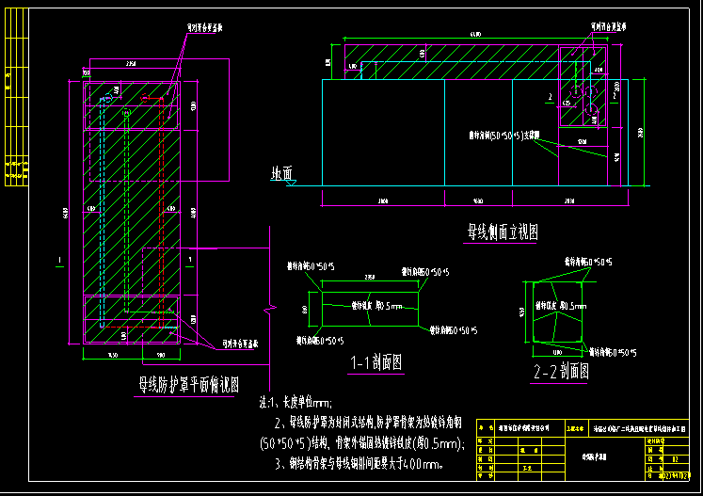

**六、交货**

6.1 交货期：合同签订之日起10日内全部到货。

6.2 交货地点：广西靖西市湖润镇新兴街靖西市锰矿有限责任公司电解金属锰厂厂区内。

6.3 交货方式：由供方全部配送到需方施工现场，含运输，并根据本技术条件规定的标准进行验收，验收合格后交货。

**七、****违约责任**

双方约定产品性能保证值和主要技术参数的违约金比例如下：10 % ；产品必须满足协议中规定的要求，否则每项罚款按照合同条款执行扣罚，且在甲方规定的时间内由乙方自费解决所发生的问题。

**八、质保期**

本产品保质期为1年，从验收合格之日算起。质保期内产品出现问题、损坏或性能无法满足安全使用要求的，由乙方负责免费更换，产品维修、人工、更换等全部费用由乙方负责。